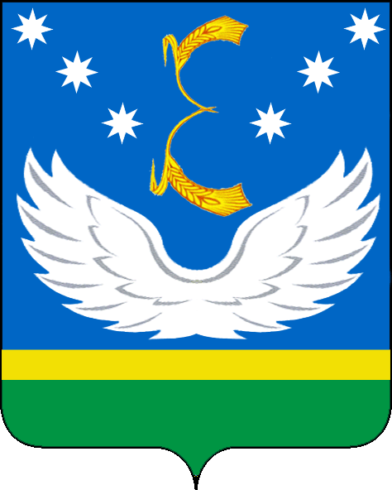
УПРАВЛЕНИЕ ОБРАЗОВАНИЯ
АДМИНИСТРАЦИИ МУНИЦИПАЛЬНОГО ОБРАЗОВАНИЯ
КРЫЛОВСКИЙ РАЙОН

П Р И К А З

17.01.2018 № 24

ст-ца Крыловская

Об организации и проведении ежегодного краевого месячника
оборонно-массовой и военно-патриотической работы

В соответствии с постановлением главы администрации Краснодарского края от 29 декабря 2007 года № 1257 «О ежегодном краевом месячнике оборонно-массовой и военно-патриотической работы», приказом министерства образования, науки и молодежной политики Краснодарского края от 12.01.2018г. №79 «Об организации и проведении ежегодного краевого месячника оборонно-массовой и военно-патриотической работы», в целях повышения эффективности военно-патриотического воспитания учащихся ОО МО Крыловского района, приказываю:
1. Утвердить план основных мероприятий управления образования администрации МО Крыловский район по организации и проведению месячника оборонно-массовой и военно-патриотической работы под девизом «Овеяна славой родная Кубань!» (приложение № 1).
2. Руководителям ОО, УДО, ДОУ МО Крыловский район:
1) организовать и провести с 23 января по 23 февраля 2018 года в образовательных организациях месячник оборонно-массовой и военно-патриотической работы под девизом «Овеяна славой родная Кубань!»;
2) обеспечить выполнение мероприятий месячника оборонно-массовой и военно-патриотической работы под девизом «Овеяна славой родная Кубань» согласно утверждённому плану;
3) привлечь к участию в мероприятиях месячника общественные и военно-патриотические организации, осуществляющие деятельность на территории муниципалитета (по согласованию);
4) рекомендовать при составлении плана мероприятий ОО учитывать юбилейные даты;
5) еженедельно выставлять информацию о проведенных мероприятиях на сайт школы, наиболее интересные опубликовать в СМИ с использованием фотографий;
6) предоставить информацию о значимых мероприятиях, проведенных в рамках Месячника, для размещения на сайте управления образования;
7) представить итоговый отчёт о проведённых мероприятиях в соответствии с утверждённым постановлением главы администрации Краснодарского края от 29 декабря 2007 года № 1257 (с изменениями от 15 июля 2011 года), в срок до 27 февраля 2018 года с фотографиями (10х15-3шт, А4-1шт), видеороликами, ксерокопиями статей в районной газете «Авангард».
3. Контроль за выполнением настоящего приказа оставляю за собой.

Начальник управления образования
администрации муниципального
образования Крыловский район Ю.А. Шкуринский

